
Конфликт – это явление, возникающее в результате столкновения противоположных действий, взглядов, интересов, стремлений, планов различных людей или мотивов и потребностей одного человека.
Конфликт - столкновение противоположных интересов, взглядов, целей...состояние, которое возникает, когда стороны имеют несовместимые стремления
Конфликт - это проявление несогласования интересов, несогласие между сторонами, когда каждая стремится сделать так, чтобы было принято именно ее позицию.

Конфликты бывают:
- межличностные
- между личностью и группой
- внутри группы
- межнациональные
- межгосударственные
Стадии конфликта:
- Рост напряженности в отношениях
- Открытое противоборство
- Решение конфликта
- Завершение открытого противоборства
Межличностные конфликты.
Они могут протекать в форме:
- соперничества - старание к доминированию
- спора - расхождений по поводу нахождения наилучшего варианта решения общих проблем
- дискуссии - обсуждение спорного вопроса
Конструктивные конфликты:
- Конфликт вскрывает «слабое звено» в организации, во взаимоотношениях (диагностическая функция конфликта);
- Конфликт даёт возможность увидеть скрытые отношения;
- Конфликт даёт возможность выплеснуть отрицательные эмоции, снять напряжение;
- Конфликт- это толчок к пересмотру, развитию своих взглядов на привычное;
- Необходимость разрешения конфликта обуславливает развитие организации;
- Конфликт способствует сплочению коллектива при противоборстве с внешним врагом.
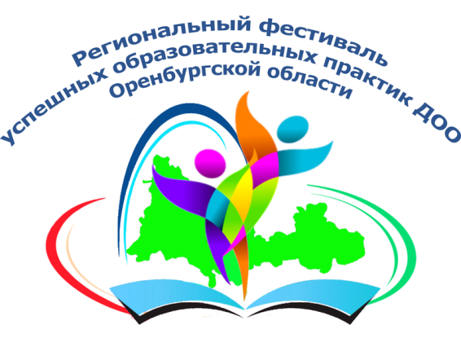
Деконструктивные конфликты:
- Отрицательные эмоциональные переживания, которые могут привести к различным заболеваниям;
- Нарушение деловых и личных отношений между людьми, снижение дисциплины. В целом ухудшается социально- психологический климат;
- Ухудшение качества работы. Сложное восстановление деловых отношений;
- Представление о победителях или побежденных как о врагах;
- Временные потери. На одну минуту конфликта приходится 12 минут послеконфликтных переживаний.

